山东能源监管办2023年2月
12398能源监管热线处理情况通报

2023年2月，山东能源监管办立足监管职责，紧扣民生需求，积极畅通投诉举报渠道，认真受理和处理投诉举报事项，有效发挥了12398能源监管热线的作用。现将有关情况通报如下：
一、收到有效信息情况
2023年2月，12398热线共收到山东区域有效信息832件，环比下降21.66%，同比增加42.96%。
按诉求性质分类，咨询705件，占有效信息的84.74%；求助、建议等其他方面99件，占有效信息的11.90%；投诉26件，占有效信息的3.12%；举报2件，占有效信息的0.24%（能源方面有效信息分类图见图1）。
图1. 能源方面有效信息分类图
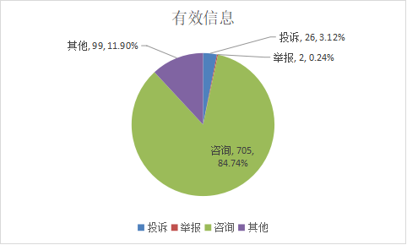

按反映渠道分类，12398电话790件，传真0件，12398邮件6件，其他36件（2023年2月收到有效信息情况见表1）。

表1. 2023年2月收到有效信息情况
单位：件
反映渠道 | 投诉 | 举报 | 咨询 | 其他 | 小计
12398电话 | 24 | 0 | 678 | 88 | 790
传 真 | 0 | 0 | 0 | 0 | 0
12398邮件 | 0 | 2 | 3 | 1 | 6
其 他 | 2 | 0 | 24 | 10 | 36
合 计 | 26 | 2 | 705 | 99 | 832

二、分类情况
2023年2月收到的有效信息中，电力行业类563件，占67.67%；石油天然气行业类85件，占10.22%；新能源和可再生能源行业类100件，占12.02%；煤炭行业类6件，占0.72%；其他事项78件，占9.37%。
投诉举报28件。其中，供电服务方面19件，占67.86%；新能源和可再生能源方面6件，占21.43%；市场准入方面2件，占7.14%；电力安全方面1件，占3.57%（2023年2月电力行业有效信息按业务分类情况见表2）。

表2. 2023年2月电力行业有效信息按业务分类情况
单位：件
业务类别 | 投诉 | 举报 | 咨询 | 其他 | 小计
规划和政策 | 0 | 0 | 0 | 0 | 0
审批事项取消和下放 | 0 | 0 | 0 | 0 | 0
项目建设 | 0 | 0 | 0 | 0 | 0
电力交易 | 0 | 0 | 3 | 0 | 3
电力安全 | 1 | 0 | 25 | 11 | 37
市场准入 | 0 | 2 | 77 | 4 | 83
供电服务 | 19 | 0 | 297 | 71 | 387
成本价格和收费 | 0 | 0 | 0 | 0 | 0
其他 | 0 | 0 | 53 | 0 | 53
合计 | 20 | 2 | 455 | 86 | 563
三、区域分布情况
各地市按照收到的电网企业有效信息数量排序，青岛市、临沂市、烟台市、潍坊市、滨州市、济宁市、菏泽市、济南市、聊城市、枣庄市列前10位；按照电网企业投诉举报数量排序，临沂市、青岛市、滨州市排在前3位（2023年2月有效信息及投诉举报排名情况见表3）。

表3. 2023年2月电网企业有效信息及投诉举报排名情况
单位：件
排序 | 地市 | 有效信息 | 地市 | 投诉举报
1 | 青岛市 | 69 | 临沂市 | 5
2 | 临沂市 | 58 | 青岛市 | 4
3 | 烟台市 | 56 | 滨州市 | 3
4 | 潍坊市 | 54 | 德州市 | 2
5 | 滨州市 | 45 | 东营市 | 2
6 | 济宁市 | 45 | 济宁市 | 2
7 | 菏泽市 | 39 | 聊城市 | 2
8 | 济南市 | 28 | 威海市 | 2
9 | 聊城市 | 31 | 烟台市 | 2
10 | 枣庄市 | 27 | 菏泽市 | 1
11 | 德州市 | 23 | 日照市 | 1
12 | 淄博市 | 23
13 | 东营市 | 22
14 | 日照市 | 18
15 | 威海市 | 18
16 | 泰安市 | 16
17 | 莱芜区、钢城区 | 5
注：因国网莱芜供电公司仍为独立的市级供电企业，服务莱芜区和钢城区，未与国网济南供电公司合并，故单列莱芜区、钢城区。

